PIŠČANČEK – OKRAS NA PALČKI

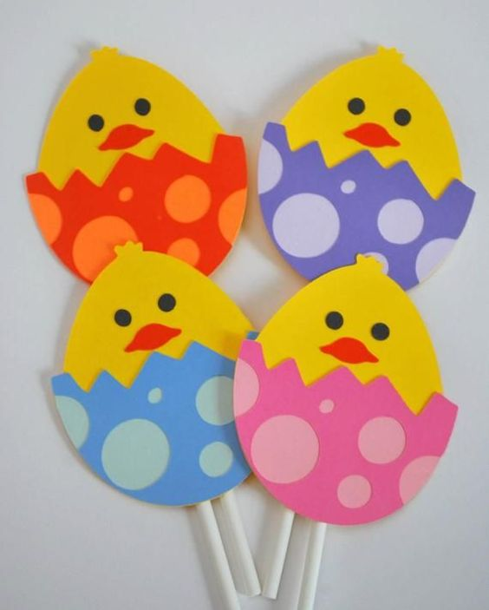
Vir: https://www.pinterest.com/pin/264093965637584607/
POTREBUJEŠ
- TRŠI PAPIR V RUMENI, ORANŽNI IN BELI BARVI; TER V BARVI, KI TI JE NAJBOLJ VŠEČ (ZA LUPINO): NPR. VIJOLIČNA/MODRA …
- PALČKO ZA RAŽNJIČE
- ŠKARJE
- LEPILO V STIKU
- LEPILNI TRAK (SELOTEJP)
- ČRN FLOMASTER
POSTOPEK
- NA RUMEN PAPIR NARIŠEŠ PIŠČANČKA IN GA IZREŽEŠ (LAHKO SI POMAGAŠ Z OBRISOM NA NASLEDNJI STRANI).
- NA BARVNI PAPIR (NPR. VIJOLIČEN) NARIŠEŠ POL LUPINE IN JO IZREŽEŠ (LAHKO IZ PRILOGE) – ČE RIŠEŠ SAM, PAZI, DA BO LUPINA MALO ŠIRŠA KOT SPODNJI DEL POPIŠČANČKA, DA GA BO LEPO PREKRILA.
- IZ BELEGA PAPIRJA (ALI IZ MALCE SVETLEJŠEGA ODTENKA BARVE, KI SI JO IZBRAL ZA LUPINO) IZREŽEŠ NEKAJ RAZLIČNO VELIKIH KROGCEV (5) IN JIH NALEPIŠ NA LUPINO.
- LUPINO NATO NALEPIŠ NA PIŠČANČKA, TAKO DA GLAVICA GLEDA VEN IZ LUPINE, SPODNJI DEL PIŠČANČKA PA JE PREKRIT.
- S ČRNIM FLOMASTROM PIŠČANČKU NARIŠEŠ OČI.
- IZ ORANŽNEGA PAPIRJA IZREŽEŠ KLJUNČEK IN GA PRILEPIŠ NA PIŠČANČKA.
- NA ZADNJO STRAN KONČANEGA PIŠČANČKA S SELOTEJPOM PRITRDIŠ PALČKO ZA RAŽNJIČE.
- IZDELAN OKRASEK LAHKO ZATAKNEŠ V LONČEK S CVETLICO.
